Metodo del Branch & Bound
Nell’ambito della programmazione a numeri interi un metodo efficiente è il metodo di Branch & Bound, ideato nel 1960, che serve per trovare la soluzione intera in modo semplice. Consiste nella ricerca intelligente dello spazio di soluzioni in un problema di programmazione matematico. L’idea alla base di questo metodo è che immaginando di avere un problema S difficile da risolvere allora si può dividere il problema in altri due sottoproblemi detti S₁ e S₂ dove 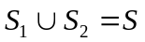 e 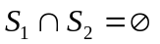 quindi si avrà:

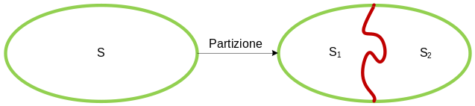

Pertanto facendo la partizione di S delle soluzione intere del problema queste soluzioni intere possono capitare o in S₁ o in S₂. Naturalmente i problemi S₁ e S₂ hanno la caratteristica di essere più semplici del problema S e andandoli a risolvere se si ottiene una soluzione intera in uno dei due problemi allora si ha la soluzione ottima del problema S, perché la partizione ha la proprietà di non perdere punti interi e quindi la soluzione o si torva in S₁ o in S₂.
Se i due sottoproblemi sono a loro volta anch’ essi difficili da risolvere si effettua un ulteriore partizione ottenendo dal problema S₁ i sottoproblemi S₁₁ e S₂₂ e dal problema S₂ i sottoproblemi S₂₁ e S₂₂ ottenendo quindi:

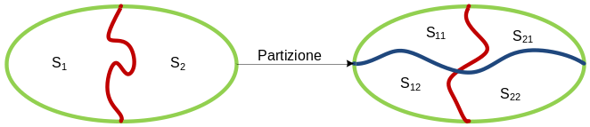

Quindi in questi 4 problemi si potrebbe trovare la soluzione ottima ma se non si ottiene, si vanno a partizionare di nuovo i pari sottoproblemi così da avere problemi sempre più piccoli e di conseguenza sempre più semplici, con la proprietà di non aver perso l’ottimo.
Quindi l’idea del Branch è la seguente: dato un problema di partenza P₀, in esso si riconoscono due sottoproblemi che hanno la caratteristica di non avere soluzioni intere in comune ma l’insieme delle soluzioni intere ammissibili dell’uno e dell’altro formano le soluzioni intere del problema di partenza. I due problemi generati P₁ e P₂ potranno poi essere ulteriormente partizionati in P₃ e P₄ per il problema P₁ e in P₅ e P₆ per il problema P₂.
Quindi da un punto di vista teorico i problemi da studiare sono 2^{n} dal momento che ogni problema genera due sottoproblemi quindi si ottiene un albero binario così fatto:
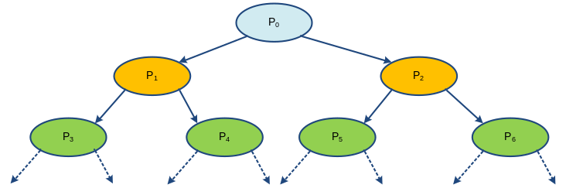
Per arrivare ad una struttura di questo genere, per ottenere il problema P_{0,} in esso si effettua il rilassamento del vincolo di interezza, dopodiché ogni sottoproblema è un sottoproblema lineare e non è più un problema a numeri interi pertanto si può applicare il metodo duale del simplesso dopo aver aggiunto il vincolo.
In questo albero si vanno ad esaminare tutte le varie foglie dell’albero andando poi a risolvere i problemi corrispondenti che si ottengono introducendo i vincoli composti in questo modo:
- 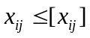 nel primo sottoproblema.
- 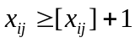 nel secondo sottoproblema.
Inoltre si può notare che la funzione obbiettivo del problema P₀ corrisponde ad un limite (bound) superiore se il problema è di massimo e inferiore se è di minimo rispetto ai problemi P₁ e P₂. Il discorso è generalizzato in questo nodo: il nodo genitore limita superiormente o inferiormente i nodi figli. Ogni soluzione intera che viene trovata se è migliore va a modificare la precedente. La soluzione intera migliore viene rappresentata con .
Si nota inoltre che non è necessario andare ad esaminare tutte le foglie terminali dell’albero perché man mano che risolvo i problemi ci sono delle regole che mi permettono di tagliare la sua esplorazione. Questo si intuisce andando a fare lo studio del risultato della funzione obbiettivo z_{i} del nodo i-esimo:
- L’esplorazione del nodo i-esimo si interrompe se non esistono soluzioni ammissibili.
L’esplorazione del nodo i-esimo si interrompe se z_{i} non è migliore rispetto a .
- L’esplorazione del nodo i-esimo si interrompe se la soluzione z_{i} corrisponde ad una soluzione intera e nel caso sia migliore di si aggiorna con il nuovo valore trovato.
Nell’analisi del nodo si può anche avere il caso in cui la soluzione z_{i} è migliore di ma z_{i} non è intera e quindi si effettua una nuova operazione di branch.
Di solito all’inizio si pone 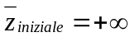in un problema di massimo mentre se si ha un problema di minimo si ha: 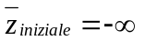.
Il metodo del Branch & Bound è quello usato da tutti i software commerciali, come ad esempio Lingo e Lindo, ed è chiaro che più aumentano le dimensioni dell’albero più aumentano i tempi di calcolo e nel caso in cui si impiega moltissimo tempo per arrivare alla soluzione ottima si crea un troncamento temporale in cui si afferma che la soluzione ottima trovata è quella in quell’istante di tempo. Questa affermazione è possibile perché esiste un limite inferiore tramite il quale si può sapere quanto si è distanti dalla soluzione ottima ottenuta dal problema rilassato.
La strategia di esplorazione può essere parallela man mano che si scende oppure si può effettuare un’esplorazione in profondità dove si procede fino in fondo e poi si ritorna indietro per esaminare i diversi valori dei vari problemi. Per poter applicare l’algoritmo del Branch & Bound si ipotizza di avere una regione ammissibile finita altrimenti non si riuscirebbe a partizionarlo. Quindi l’algoritmo del metodo di Branch & Bound è il seguente:
- Si controlli la lista dei problemi generali 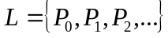
  - Se la lista è vuota, una soluzione ottima è data da 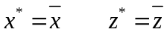 e il procedimento si arresta.
  - Se la lista non è vuota si estragga da essa un problema
- Si risolva il problema scelto
  - Se non vi sono soluzioni ammissibili, si scarti il problema e si torni in 1.
  - Se esiste una soluzione ottima non intera si proceda in 3.
- Si confronti il valore ottimo ottenuto z_{i} con (bound)
  - Se 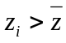 si scarti il problema (se si partiziona si avranno problemi con soluzioni peggiori 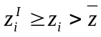)
  - Se 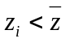 si proceda in 4.
- Si controllino le componenti della soluzione ottima ottenuta x ^{I}
  - Se le x_{ij} sono tutte intere 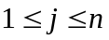 si ponga 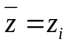 e si torna in 1.1
Se esiste una componente non intera ad esempio 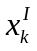, si aggiungono alla lista due nuovi problemi (branch), entrambi ottenuti dal problema in esame, uno con l’aggiunta del vincolo 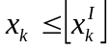 ed un altro con l’aggiunta del vincolo 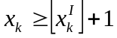. Si torna in 1.
Esempio metodo del Branch & Bound

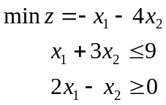
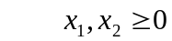 e interi

Risolvendo il problema geometricamente si ottiene:

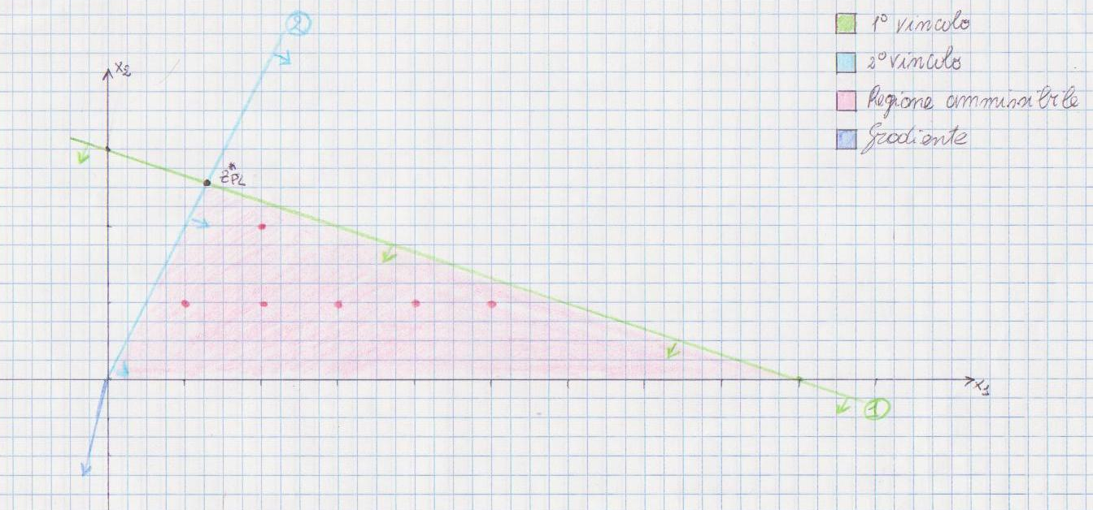

Dove si osserva che 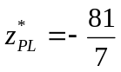 mentre 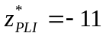
Volendo risolvere il problema con il metodo del Branch & Bound, si parte ri solvendo il problema con il metodo del simplesso togliendo l’interezza, ottenendo il problema P₀

0 | –1 | –4 | 0 | 0 | 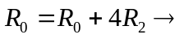 | 0 | –9 | 0 | 0 | 4
9 | 1 | 3 | 1 | 0 | 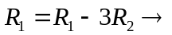 | 9 | 7 | 0 | 1 | –3
0 | –2 | 1 | 0 | 1 | 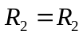 | 0 | –2 | 1 | 0 | 1

0 | –9 | 0 | 0 | 4 | 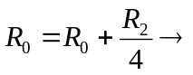 | 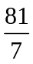 | 0 | 0 | 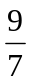 | 
9 | 7 | 0 | 1 | –3 | 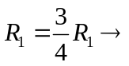 |  | 1 | 0 |  | 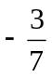
0 | –2 | 1 | 0 | 1 | 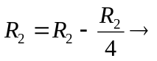 | 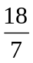 | 0 | 1 | 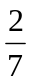

Si è arrivati alla soluzione ottima per il problema del simplesso senza interezza ed si è ottenuto: 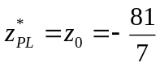 dove 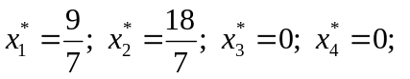
La soluzione ottenuta non è ammissibile perché non è intera perciò si va a partizionare il problema P0 nei problemi P1 e P2. Per generare questi due problemi si va ad aggiungere un nuovo vincolo per ogni problema così definiti:
- 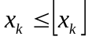
- 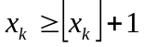
La scelta della variabile x_{k} è arbitraria e in questo sarà x₁ quindi il problema viene così suddiviso:

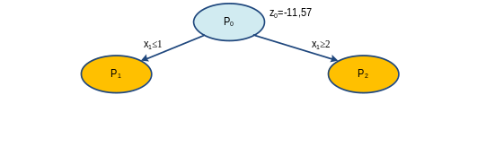

Quindi si va a risolvere, con il metodo del simplesso, prima il problema P₁ e poi il problema P₂.

Problema P₁
Il vincolo da aggiungere è 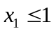 che trasformato in forma canonica sarà 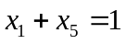(sfondo giallo)

 | 0 | 0 |  |  | 0
 | 1 | 0 |  |  | 0
 | 0 | 1 |  |  | 0
1 | 1 | 0 | 0 | 0 | 1

Il problema non si presenta in forma standard perché non si riesce ad individuare la matrice identità in quanto nella prima colonna si ha la presenza di due 1. Per far si che il problema si presenta in forma standard si andrà ad effettuare la combinazione lineare fra la terza e la prima colonna e quindi si trasforma la terza riga tramite: 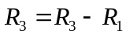 e quindi si ottiene:
 | 0 | 0 |  |  | 0
 | 1 | 0 |  |  | 0
 | 0 | 1 |  |  | 0
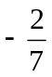 | 0 | 0 | 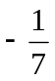 | 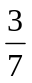 | 1

Risolvendo il problema con il metodo duale del simplesso si andranno ad ottenere i seguenti passi:

 | 0 | 0 |  |  | 0 | 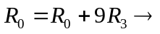 |  | 0 | 0 | 0 | 4 | 9
 | 1 | 0 |  |  | 0 | 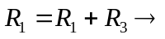 | 1 | 1 | 0 | 0 | 0 | 1
 | 0 | 1 |  |  | 0 | 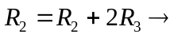 | 2 | 0 | 1 | 0 | 1 | 2
 | 0 | 0 |  |  | 1 | 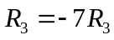 | 2 | 0 | 0 | 1 | –3 | –7

Si è trovata una soluzione intera per il problema P1 con 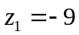 dove 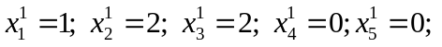 quindi avendo ottenuto una soluzione intera si andrà ad aggiornare il valore di , che sarà: 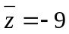.

Problema P₂
Il vincolo da aggiungere è 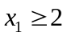 che trasformato in forma canonica sarà 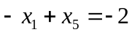 (sfondo giallo) ed si ha:

 | 0 | 0 |  |  | 0
 | 1 | 0 |  |  | 0
 | 0 | 1 |  |  | 0
–2 | –1 | 0 | 0 | 0 | 1

Il problema non si presenta in forma standard in quanto non si riesce ad individuare la matrice identità poiché nella prima colonna si ha la presenza di due 1. Per far si che il problema si presenta in forma standard si andrà ad effettuare la combinazione lineare fra la terza e la prima colonna e quindi si trasforma la terza riga tramite: 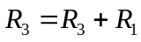 e quindi si ottiene:

 | 0 | 0 |  |  | 0
 | 1 | 0 |  |  | 0
 | 0 | 1 |  |  | 0
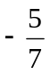 | 0 | 0 |  |  | 1

Risolviamo il problema con il metodo duale del simplesso ed otteniamo i seguenti passi:

 | 0 | 0 |  |  | 0 | 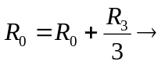 | 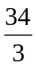 | 0 | 0 | 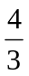 | 0
 | 1 | 0 |  |  | 0 | 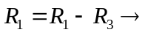 | 2 | 1 | 0 | 0 | 0 | –1
 | 0 | 1 |  |  | 0 | 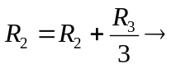 | 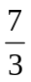 | 0 | 1 |  | 0
 | 0 | 0 |  |  | 1 | 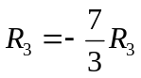 |  | 0 | 0 | 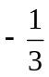 | 1 | 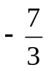
Abbiamo trovato una soluzione non è intera per il problema P2 con 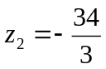 dove 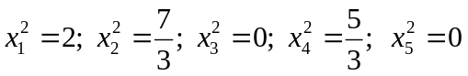.
Quindi abbiamo il seguente albero:
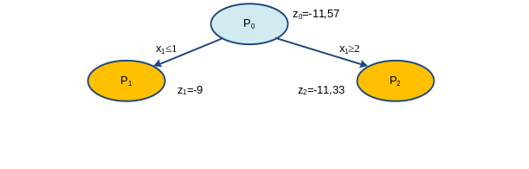
Siccome il problema P₁ ha una soluzione intera ma la soluzione non è migliore della soluzione frazionaria del problema P₂ pertanto si va a partizionare il problema P₂ nei problemi P₃ e P₄. Per generare questi due problemi si va ad aggiungere un nuovo vincolo per ogni problema così definiti:
La scelta della variabile x_{k} è arbitraria e in questo però l’unica variabile frazionaria è x₂ e ciò è dato dal fatto che il problema P₂ è stato creato rendendo intera la variabile x₁.

Quindi il problema viene così suddiviso:
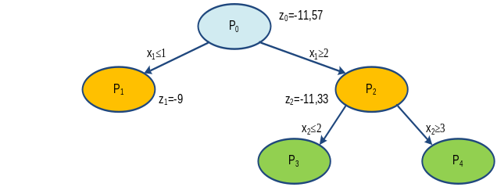
Pertanto si va a risolvere con il metodo del simplesso prima il problema P₃ e poi il problema P₄.
Problema P₃
Il vincolo da aggiungere è 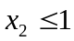 che trasformato in forma canonica sarà 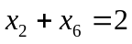(sfondo giallo).

 | 0 | 0 |  | 0 |  | 0
2 | 1 | 0 | 0 | 0 | –1 | 0
 | 0 | 1 |  | 0 |  | 0
 | 0 | 0 |  | 1 |  | 0
2 | 0 | 1 | 0 | 0 | 0 | 1

Il problema non si presenta in forma standard in quanto non si riesce ad individuare la matrice identità poiché nella prima colonna si ha la presenza di due 1. Per far si che il problema si presenta in forma standard si andrà ad effettuare la combinazione lineare fra la terza e la prima colonna e quindi si trasforma la terza riga tramite: 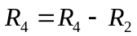

e quindi si ottiene:

 | 0 | 0 |  | 0 |  | 0
2 | 1 | 0 | 0 | 0 | –1 | 0
 | 0 | 1 |  | 0 |  | 0
 | 0 | 0 |  | 1 |  | 0
 | 0 | 0 |  | 0 |  | 1

Andando a risolvere il problema con il metodo duale del simplesso, si ottengono i seguenti passi:

 | 0 | 0 |  | 0 |  | 0 | 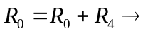 | 11 | 0 | 0 | 1 | 0 | 0 | 1
2 | 1 | 0 | 0 | 0 | –1 | 0 | 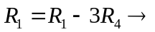 | 3 | 1 | 0 | 1 | 0 | 0 | –3
 | 0 | 1 |  | 0 |  | 0 | 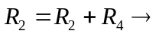 | 2 | 0 | 1 | 0 | 0 | 0 | 1
 | 0 | 0 |  | 1 |  | 0 | 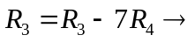 | 4 | 0 | 0 | 2 | 1 | 0 | –7
 | 0 | 0 |  | 0 |  | 1 | 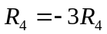 | 1 | 0 | 0 | 0 | 0 | 1 | –3

Si è trovata una soluzione intera per il problema P3 con 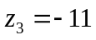 dove quindi avendo ottenuto una soluzione intera si va ad osservare quanto vale , che è pari a . Poiché il valore di ed è migliore rispetto alla soluzione precedente allora si andrà ad aggiornare il valore di ed si avrà: 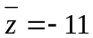.

Problema P4
Il vincolo da aggiungere è 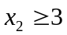 che trasformato in forma canonica sarà 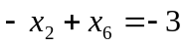 (sfondo giallo) ed si ottiene:

 | 0 | 0 |  | 0 |  | 0
2 | 1 | 0 | 0 | 0 | –1 | 0
 | 0 | 1 |  | 0 |  | 0
 | 0 | 0 |  | 1 |  | 0
–3 | 0 | –1 | 0 | 0 | 0 | 1

Il problema non si presenta in forma standard in quanto non si riesce ad individuare la matrice identità poiché nella prima colonna si ha la presenza di due 1. Per far si che il problema si presenta in forma standard si andrà ad effettuare la combinazione lineare fra la terza e la prima colonna e quindi si trasforma la terza riga tramite: 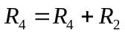 e quindi si ottiene:

 | 0 | 0 |  | 0 |  | 0
2 | 1 | 0 | 0 | 0 | –1 | 0
 | 0 | 1 |  | 0 |  | 0
 | 0 | 0 |  | 1 |  | 0
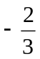 | 0 | 0 |  | 0 |  | 1

Si risolve il problema con il metodo duale del simplesso ed si ottengono i seguenti passi:

 | 0 | 0 |  | 0 |  | 0
2 | 1 | 0 | 0 | 0 | –1 | 0
 | 0 | 1 |  | 0 |  | 0
 | 0 | 0 |  | 1 |  | 0
 | 0 | 0 |  | 0 |  | 1

Non si riesce a trovare l’elemento di pivot quindi questo problema non ammette soluzioni ammissibili. Quindi dopo la risoluzione di P3 e P4 si ha il seguente albero:

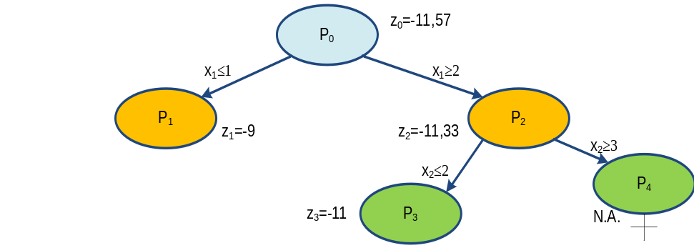

Avendo risolto ogni problema presente nell’albero e non riuscendo a partizionare ulteriormente i nodi terminali, si è arrivati alla soluzione ottima intera che corrisponde a z segnato, che è stata ottenuta tramite la risoluzione del problema P₃.

La risoluzione geometrica e la nuova corrispondente regione ammissibile con la varia suddivisione dei problemi è la seguente:

